
STUDENTHANDLEIDING
Bouw je eigen agentteam in ChatGPT Work
Eén herkenbaar team voor meerdere projecten

Versie 1.0 · 2 september 2026 · TBK/LENG
In deze handleiding bouw je een klein, blijvend AI-team in ChatGPT Work. Je begint met Coen, de coördinator. Daarna maak je Robin, de recruiter. Robin onderzoekt eerst wat een goede menselijke professional in een gewenste rol moet kennen en kunnen. Pas daarna stel je een vakspecialist samen.
Je bewaart de werkafspraken, teamprofielen en projectbestanden in één hoofdmap op je eigen computer. Coen werkt rechtstreeks in die map, zodat je met hetzelfde team aan meerdere projecten kunt werken zonder bronnen en besluiten door elkaar te halen.

Waar je werkt. Alles in deze handleiding doe je in de ChatGPT-desktopapp op je eigen laptop, in de stand Work. Hoofdstuk 3 laat met schermafbeeldingen zien waar je precies moet klikken. Weet je niet waar je moet beginnen: begin daar.

Inhoud
1. Wat ChatGPT Work wel en niet doet 3
2. De opbouw van je werkruimte 3
3. Voorbereiding — waar je precies moet zijn 5
4. Stap 1 — Maak eerst Coen 9
5. Stap 2 — Laat Coen het startpakket maken 11
6. Stap 3 — Controleer Coen 12
7. Stap 4 — Maak Robin, de recruiter 13
8. Stap 5 — Start Management Competition 14
9. Stap 6 — Laat Robin een vakspecialist onderzoeken 14
10. Stap 7 — Laat Robin de specialist ontwerpen 16
11. Stap 8 — Test de vakspecialist 17
12. Zo werk je met het team 18
13. Later een nieuw teamlid toevoegen 19
14. Veelgemaakte fouten 19
15. Eindcontrole 21
16. Bronnen 21

1. Wat ChatGPT Work wel en niet doet
Je teamleden bewaar je niet ergens in ChatGPT, maar als leesbare profielen in je eigen hoofdmap. Je zet een teamlid aan het werk door ChatGPT dat profiel te laten lezen.
Je team bestaat daardoor uit drie soorten deelnemers:
- Coen, je coördinator — een vast profiel in Team/Coen.md dat je aan het begin van een taak activeert;
- Robin en je vakspecialist — ook vaste profielen, die Coen na jouw toestemming inschakelt;
- extra tijdelijke werkagents — alleen binnen één opdracht, wanneer die uit onafhankelijke deeltaken bestaat.

Werken vanuit één map
Je werkt in de ChatGPT-desktopapp en koppelt je hoofdmap één keer als bronmap aan een ChatGPT-project. Vanaf dat moment leest Coen de bestanden in die map en zet hij zijn resultaten daar ook weer neer. Alles buiten die map blijft buiten beeld.
Binnen die map orkestreert Coen de samenwerking:
- Coen maakt een plan en stelt een passend teamlid voor;
- jij geeft toestemming voor de delegatie;
- Coen roept Robin of een vakspecialist als subagent aan;
- Coen wacht op het resultaat en brengt dit gecontroleerd bij jou terug;
- jij keurt keuzes, wijzigingen en eindproducten goed.

2. De opbouw van je werkruimte
Maak op je computer één hoofdmap, bijvoorbeeld Mijn AI werkruimte. Dit is de map waarin Coen straks werkt; in hoofdstuk 3 koppel je hem aan ChatGPT. Daaronder krijgt ieder project een eigen map.
Mijn AI werkruimte/
├── README.md
├── ADAPTER-PROMPT.md
├── AGENTS.md
├── Team/
│ ├── Wie-doet-wat.md
│ ├── Coen.md
│ └── Robin.md
├── Gedeelde-bronnen/
├── Projecten/
│ ├── Management Competition/
│ │ ├── Projectbrief.md
│ │ ├── Bronnen/
│ │ ├── Werk/
│ │ │ └── skill-profiel-planning.html
│ │ ├── Reviews/
│ │ ├── Leveringen/
│ │ │ └── adviesnotitie-planning.docx
│ │ └── Logboek.md
│ └── Een-volgend-project/
│ └── ...
└── Archief/

Vaste bestandsnamen
ADAPTER-PROMPT.md bevat de werkafspraken in gewone, tool-onafhankelijke taal. Het bestand beschrijft wie beslist, hoe projecten gescheiden blijven, hoe bronnen worden gebruikt en wanneer toestemming nodig is.
AGENTS.md is een korte verwijzing voor AI-tools die deze bestandsnaam herkennen, zoals Codex. Het verwijst alleen naar ADAPTER-PROMPT.md en de teamprofielen.
De map Team/ bevat de profielen van je teamleden. Dit zijn gewone tekstbestanden: dáár wonen Coen en Robin.
Drie soorten bestanden. De werkafspraken en de teamprofielen zijn .md-bestanden: die leest je AI-team, niet jij. Waar je nog aan werkt — een skill-profiel, een analyse — komt als .html in Werk/. Wat jij goedkeurt en oplevert, komt als .docx in Leveringen/, zodat je er in Word mee verder kunt.

Geef ieder teamlid een naam
Gebruik een gewone, unieke voornaam en zet de functie er steeds bij. In deze handleiding gebruiken we:
- Coen — coördinator;
- Robin — recruiter;
- Later een zelfgekozen naam voor de vakspecialist.

3. Voorbereiding — waar je precies moet zijn
Dit hoofdstuk is de plek waar je het snelst vastloopt. Doe de stappen op volgorde en vergelijk je scherm met de schermafbeeldingen. Ziet jouw scherm er anders uit, ga dan niet verder: de rest van de handleiding werkt alleen als deze stap klopt.

Dit heb je nodig
- De ChatGPT-desktopapp op je eigen laptop — niet de browser.
- Het ChatGPT Plus account waarmee je toegang hebt tot ChatGPT Work.
- Eén nieuwe, lege map op je computer.
- De documenten van Management Competition die op Brightspace staan.
- Alleen materiaal dat je met deze dienst mag delen.

Stap A — Open de desktopapp en kies Work
Open de ChatGPT-desktopapp: de app met een eigen venster in je Dock of taakbalk, niet de website in je browser. Zie je boven in een adresbalk met chatgpt.com, dan zit je in de browser en werkt de rest van deze handleiding niet.
Boven in het venster staat een schakelaar met twee standen: Chat en Work. Klik op Work; de gekozen stand is wit gemarkeerd. In het midden verschijnt de vraag Waar zullen we aan werken?
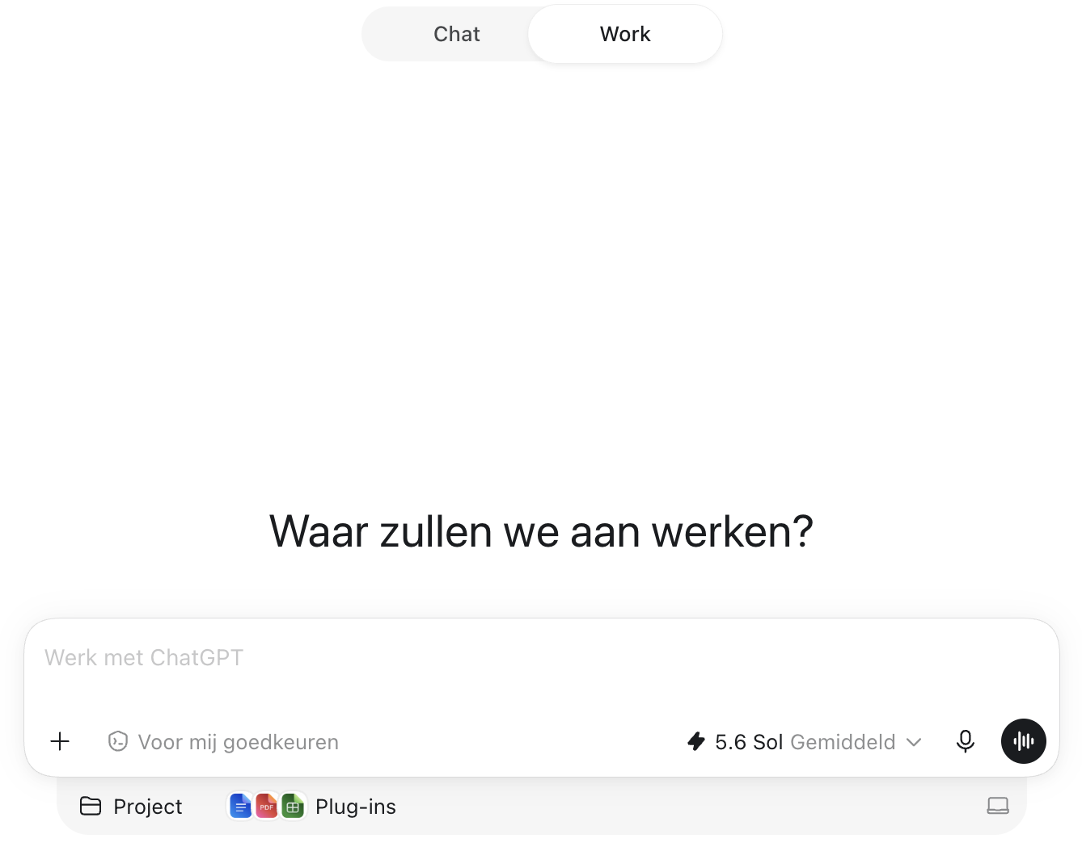
Schermafbeelding 1 — Boven in de schakelaar Chat / Work; klik op Work. Onderin, net onder het invoerveld Werk met ChatGPT, staat de knop Project met een mapicoon. Die heb je in stap C nodig.

Stap B — Maak je hoofdmap op je computer
Maak in Finder (Mac) of Verkenner (Windows) één nieuwe map met de naam Mijn AI werkruimte, of kies een eigen naam. Zet er nog niets in. Deze map wijs je in de volgende stap aan; Coen werkt straks alleen hierin en in niets daarbuiten. TIP: Maak deze map aan in je Onedrive, dan kun je ook bestanden delen met medestudenten.

Stap C — Maak een project en koppel je map
Je maakt één project, en dat gebruik je het hele jaar.
Klik onderin op Project. Er klapt een lijst open met het zoekveld Projecten zoeken en je bestaande projecten. Klik onderaan die lijst op + Nieuw project.
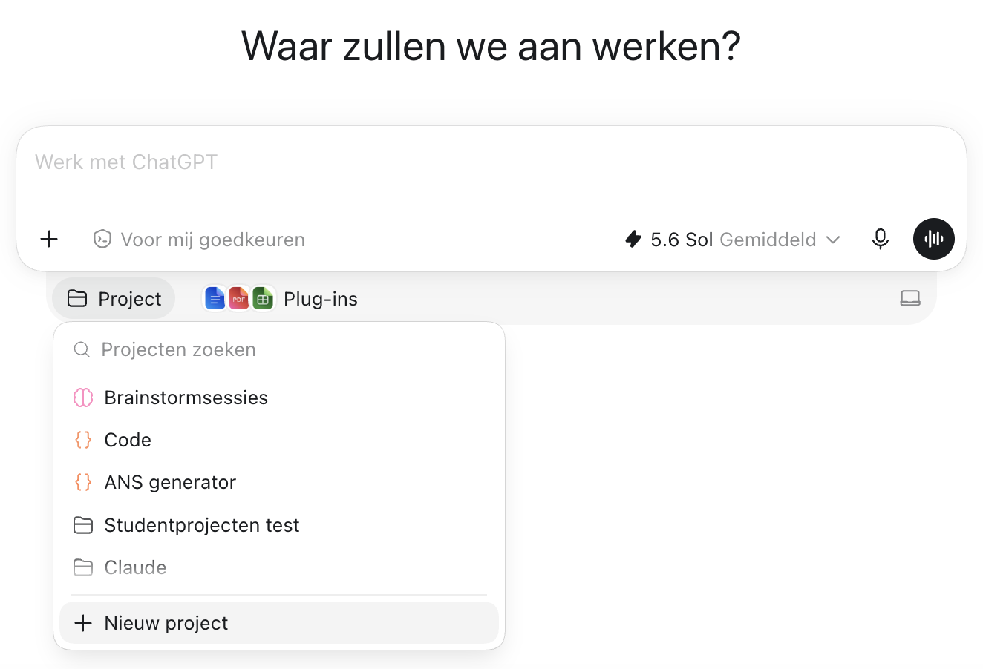
Schermafbeelding 2 — De knop Project is aangeklikt. Onderaan de lijst staat + Nieuw project; daar moet je zijn.
Nu opent het venster Project maken. Vul bij Projectnaam een naam in, bijvoorbeeld Mijn AI werkruimte. Klik daarna in het vak Bronmappen op Voeg mappen toe die ChatGPT kan lezen en bewerken en wijs de map aan die je in stap B hebt gemaakt.
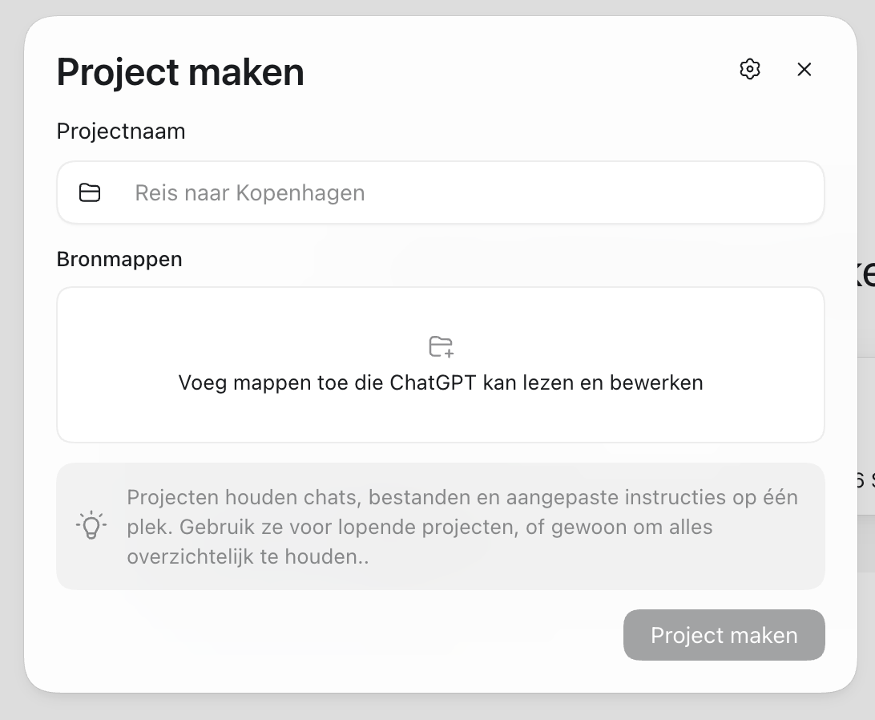
Schermafbeelding 3 — Het venster Project maken, nog leeg.
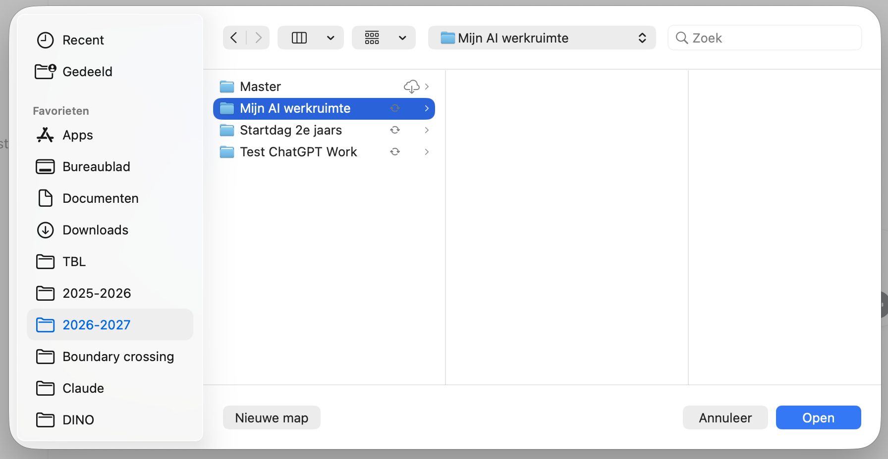
Schermafbeelding 4 — Het mapkeuzevenster. Klik je map aan en bevestig met Open.
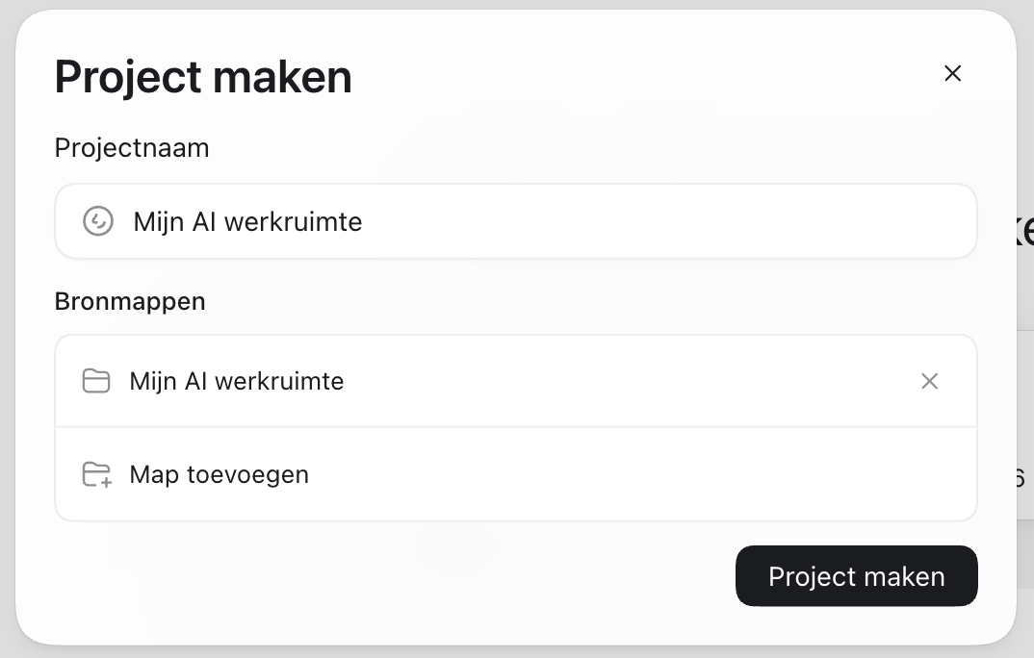
Schermafbeelding 5 — Alles ingevuld: Projectnaam boven, je map eronder bij Bronmappen. Klik rechtsonder op Project maken.
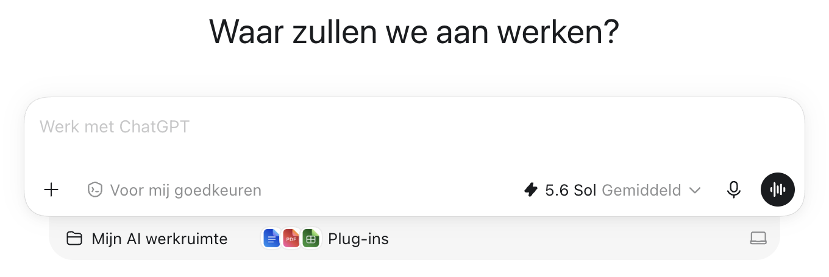
Schermafbeelding 6 — Je project is aangemaakt. Je herkent het aan de mapnaam onder het invoerveld — staat die er niet, dan is de koppeling mislukt.
Let op — twee soorten project. ChatGPT noemt een werkruimte met een gekoppelde map een Project. Je maakt er één, voor je hele werkruimte. Je studieprojecten, zoals Management Competition, zijn gewone mappen dáárbinnen, onder Projecten/.

Stap D — Controleer of ChatGPT echt bij je map kan
Start in je nieuwe project een taak: typ in het veld Werk met ChatGPT en plak deze controlevraag. Doe dit voordat je verdergaat: werkt dit niet, dan werkt de rest ook niet.
Noem de naam van de map waar je nu toegang toe hebt, en som op welke mappen en
bestanden erin staan. Verzin niets. Kun je er niet bij, zeg dat dan gewoon.
Noemt ChatGPT de naam Mijn AI werkruimte en meldt hij dat de map nog leeg is? Dan staat je werkruimte klaar. Zegt hij dat hij er niet bij kan, of noemt hij een andere map, ga dan terug naar stap C.
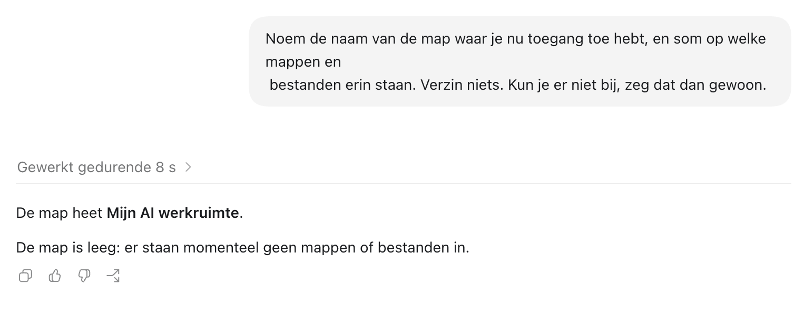
Schermafbeelding 7 — Bewijs dat de koppeling werkt: ChatGPT noemt je mapnaam en meldt dat de map nog leeg is.
Privacy. Upload geen persoonsgegevens, bedrijfsgeheimen of ander vertrouwelijk materiaal. Zet zulk materiaal ook niet in je hoofdmap: alles wat daarin staat, kan Coen lezen. Twijfel je? Vraag eerst je docent.

4. Stap 1 — Maak eerst Coen
Je maakt Coen niet met een knop, maar met een gesprek. Start in je project een nieuwe taak en plak Prompt 1.

Prompt 1 — Coen ontwerpen
Ik wil een vast teamlid maken met de naam Coen: mijn coördinator.
In deze stap wil ik alleen een voorstel voor zijn profiel zien. Nog niets
aanmaken, nog niets uitvoeren.
Hieronder staat een beschrijving van wat Coen later moet kunnen. Het is een
beschrijving, geen opdracht om nu iets uit te voeren.
Coen is mijn persoonlijke coördinator voor één werkruimte waarin ik aan meerdere
studieprojecten werk. Hij is rustig, overzichtelijk en praktisch. Hij behandelt
mij als opdrachtgever, beslisser en eindverantwoordelijke.
Coen moet:
- een opdracht eerst samenvatten en onduidelijkheden zichtbaar maken;
- voor ieder project een afzonderlijke projectmap en Projectbrief gebruiken;
- projectbronnen vóór algemene kennis gebruiken;
- feiten, aannames en adviezen van elkaar scheiden;
- nooit bronnen, cijfers, citaten of uitkomsten verzinnen;
- vóór grote wijzigingen of delegatie mijn akkoord vragen;
- adviseren welk teamlid bij een taak past en dit teamlid na mijn toestemming
als subagent inschakelen;
- iedere subagent één scherpe opdracht met context, bronnen, grenzen en gewenste
terugkoppeling geven;
- wachten op het resultaat van subagents en de uitkomsten gecontroleerd
samenbrengen;
- voorkomen dat twee agents tegelijk hetzelfde bestand bewerken;
- concepten, reviews en goedgekeurde leveringen gescheiden houden;
- belangrijke besluiten met reden laten vastleggen;
- niets verwijderen, hernoemen of overschrijven zonder mijn toestemming.
Neem in zijn identiteit op dat hij één coördinator is voor meerdere projecten.
Coen doet het specialistische werk niet zelf wanneer een passend teamlid
beschikbaar is en neemt geen inhoudelijke besluiten voor mij.
Laat me nu het voorgestelde profiel zien met:
1. naam en rol;
2. korte persona en identiteit;
3. verantwoordelijkheden;
4. grenzen;
5. drie voorbeeldvragen waarmee ik Coen kan starten.
Lever in dit bericht alleen dit profiel als tekst. Maak nog geen mappen en nog
geen bestanden: in deze stap maken we alleen het profiel; de mappenstructuur
en de bestanden komen in de volgende stappen.
Stop daarna en wacht op mijn antwoord.
De rem — wat wel · wat niet · stop. De laatste drie regels van Prompt 1 zeggen wat wel mag, wat niet — met de reden erbij, want anders doet ChatGPT het alsnog — en dat het model moet stoppen en op jou wachten. Zet die drie dingen onder elke prompt waarin je eerst iets wilt zíen voordat er iets gebeurt.
Controleer of het voorstel herkenbaar is. Geef daarna akkoord met dit bericht:
Akkoord. Dit profiel klopt. Werk vanaf nu in deze taak als Coen.
Het profiel leggen we in de volgende stap vast in Team/Coen.md.
Coen woont in jouw map. Zodra Coens profiel in de volgende stap in Team/Coen.md staat, haal je hem in elke nieuwe taak terug. Open daarvoor eerst je project: klik onderin op Project en kies je project in de lijst. Plak daarna deze ene zin: Lees ADAPTER-PROMPT.md en Team/Coen.md en werk vanaf nu als Coen.

5. Stap 2 — Laat Coen het startpakket maken
Gebruik in dezelfde taak Prompt 2. Coen maakt de werkstructuur rechtstreeks in Mijn AI werkruimte. Kijk daarna zelf in Finder of Verkenner of de mappen en bestanden er echt staan.
Let daarbij op ADAPTER-PROMPT.md en de map Team/. Staan die er echt? Dan mag Coen in je map schrijven. Zie je niets nieuws, ga dan terug naar stap C en controleer de koppeling.

Prompt 2 — Werkruimte inrichten
Richt mijn hoofdmap Mijn AI werkruimte in voor meerdere studieprojecten.
Maak eerst een plan voor deze zichtbare structuur:
- README.md
- ADAPTER-PROMPT.md
- AGENTS.md
- Team/Wie-doet-wat.md
- Team/Coen.md
- Gedeelde-bronnen/
- Projecten/
- Archief/
Gebruik ADAPTER-PROMPT.md als enige volledige bron voor de tool-onafhankelijke werkafspraken. Leg daarin in gewone taal vast:
- dat ik opdrachtgever, beslisser en eindverantwoordelijke ben;
- dat Coen coördineert;
- dat ieder project apart blijft;
- dat projectbronnen vóór algemene kennis gaan;
- dat feiten, aannames en adviezen worden onderscheiden;
- dat belangrijke wijzigingen, delegatie en definitieve levering mijn akkoord vragen;
- dat niets zonder toestemming wordt verwijderd of overschreven;
- dat de werkafspraken en de teamprofielen .md-bestanden zijn;
- dat mijn tussenproducten in Werk/ en Reviews/ .html-bestanden zijn;
- dat een goedgekeurde levering in Leveringen/ een .docx-bestand is, zodat ik
er in Word mee verder kan.
Houd AGENTS.md kort. Laat dit bestand alleen verwijzen naar ADAPTER-PROMPT.md en het passende profiel in Team/. Kopieer de afspraken niet.
Beschrijf Coen in Team/Coen.md met zijn naam, persona, identiteit, rol, gedrag en grenzen. Leg in README.md uit wat iedere hoofdmap betekent.
Lever in dit bericht alleen het plan en de inhoudsopzet als tekst. Maak nog
geen mappen en nog geen bestanden. Stop daarna en wacht op mijn antwoord.
Geef ik akkoord? Maak de mappen en bestanden dan aan in Mijn AI werkruimte
en noem daarna precies wat je hebt aangemaakt.

Controlepunt
- Heb je één hoofdmap voor alle projecten?
- Bevat ADAPTER-PROMPT.md de volledige werkafspraken maar AGENTS.md alleen verwijzingen?
- Staat Coens leesbare profiel in Team/Coen.md?
- Zijn er nog geen willekeurige projectspecifieke bronnen in de hoofdmap geplaatst?

6. Stap 3 — Controleer Coen
Open je project en start daarin een nieuwe taak met Coen. Hij kan ADAPTER-PROMPT.md en Team/Coen.md in je hoofdmap gewoon lezen; deze proef laat zien of hij dat ook echt doet.

Controleprompt — Coen testen
Wijzig nog niets en werk nog niet aan een studieproject.
Leg in gewone taal uit:
1. wie je bent en wat je rol is;
2. welke beslissingen altijd bij mij blijven;
3. hoe je meerdere projecten uit elkaar houdt;
4. wanneer je een specialist adviseert;
5. welke bron-, veiligheids- en goedkeuringsafspraken je volgt.
Noem welke bestanden uit mijn hoofdmap je hiervoor echt hebt gelezen. Kon je
een bestand niet openen, zeg dat dan. Doe niet alsof je iets hebt gelezen.
De proef is geslaagd als Coen zijn naam en rol kent, jou als beslisser noemt, projecten scheidt en benoemt welke bestanden hij werkelijk heeft gelezen.

7. Stap 4 — Maak Robin, de recruiter
Je tweede vaste teamlid is geen inhoudelijke specialist, maar een recruiter. Robin voorkomt dat je een agent maakt op basis van een oppervlakkige functietitel.

Prompt 3 — Robin toevoegen
Ik wil als tweede blijvend teamlid Robin maken, de recruiter.
In deze stap wil ik alleen een voorstel voor haar profiel zien. Hieronder staat
een beschrijving van wat Robin later moet kunnen. Het is een beschrijving, geen
opdracht om nu iets uit te voeren.
Robin onderzoekt eerst wat een bekwame menselijke professional in een gevraagde rol werkelijk moet weten en kunnen. Pas na mijn akkoord maakt Robin een voorstel voor een gespecialiseerde agent.
Robin is nieuwsgierig, kritisch en zorgvuldig. Robin:
- verheldert eerst het doel, de context, de terugkerende taken en de gewenste output;
- onderzoekt echte beroepsprofielen, professionele standaarden, actuele vacatures en andere gezaghebbende bronnen;
- gebruikt daarnaast de projectdocumenten die ik beschikbaar stel;
- vergelijkt meerdere bronnen en maakt verschillen en onzekerheden zichtbaar;
- scheidt algemene beroepscompetenties van projectspecifieke kennis;
- levert eerst een skill-profiel op met kerntaken, benodigde kennis, vaardigheden, kwaliteitscriteria, bronnen, grenzen en risico's;
- noemt welke kennis nog ontbreekt en welke aannames zijn gedaan;
- wacht op mijn inhoudelijke goedkeuring van het skill-profiel;
- ontwerpt pas daarna een agent met een gewone voornaam, persona, professionele identiteit, één duidelijke verantwoordelijkheid, gedrag en grenzen;
- controleert of een bestaand teamlid de taak al kan uitvoeren voordat een nieuw teamlid wordt voorgesteld;
- verzint geen bronnen, competenties of vakkennis en presenteert onzekerheid niet als feit.
Robin doet niet zelf het werk van de vakspecialist en maakt geen nieuwe agent zonder mijn akkoord.
Laat me nu Robins profiel en drie geschikte startvragen zien. Lever dat in dit
bericht alleen als tekst. Maak Robin nog niet aan en maak geen bestanden.
Stop daarna en wacht op mijn antwoord.
Controleer of het voorstel klopt. Geef daarna akkoord met dit bericht:
Akkoord. Dit profiel klopt. Leg het vast in Team/Robin.md en voeg Robin
in één regel toe aan Team/Wie-doet-wat.md.

Test Robin
Ik overweeg later een specialist voor Management Competition. Doe nog geen onderzoek en ontwerp nog geen agent.
Leg eerst uit:
1. welke vragen je mij stelt voordat je een rol onderzoekt;
2. welke soorten bronnen je gebruikt;
3. welke onderdelen jouw skill-profiel bevat;
4. op welke twee momenten je op mijn akkoord wacht.
De proef is geslaagd als Robin eerst onderzoekt, een controleerbaar skill-profiel oplevert en pas daarna een agent wil ontwerpen.

8. Stap 5 — Start Management Competition
Maak in je hoofdmap de projectmap Projecten/Management Competition/. Open Coen en gebruik Prompt 4.

Prompt 4 — Project starten
Ik wil het testproject Management Competition starten.
Stel mij eerst maximaal vijf gerichte vragen over:
- het doel van mijn deelname;
- de ondersteuning die ik van het AI-team verwacht;
- mijn rol of aandachtsgebied in het studententeam;
- de eisen, spelregels of beoordelingscriteria;
- de beschikbare vakdocumenten en de eerstvolgende deadline.
Vat mijn antwoorden samen in een voorstel voor Projectbrief.md. Gebruik alleen door mij bevestigde informatie en wacht op mijn akkoord.
Maak daarna deze structuur aan in mijn hoofdmap:
- Projecten/Management Competition/Projectbrief.md
- Projecten/Management Competition/Bronnen/
- Projecten/Management Competition/Werk/
- Projecten/Management Competition/Reviews/
- Projecten/Management Competition/Leveringen/
- Projecten/Management Competition/Logboek.md
Gebruik voor Logboek.md een eenvoudig format met datum, besluit, reden, gevolgen en beslisser. Verplaats of kopieer geen bron zonder mijn toestemming.
Plaats daarna zelf de relevante vakdocumenten in Bronnen/. Denk aan de spelhandleiding, beoordelingscriteria, ronde-informatie, formats en eigen toegestane resultaten.

9. Stap 6 — Laat Robin een vakspecialist onderzoeken
Kies niet meteen tussen productie, marketing of planning. Laat Robin eerst vaststellen welke rol bij jouw behoefte en het vak past.
Geef de volgende opdracht aan Coen. Zorg dat deze bestanden in je projectmap staan, zodat Coen ze met Robin kan delen:
- Projectbrief.md;
- de relevante documenten uit Bronnen/;
- eventueel ADAPTER-PROMPT.md.

Prompt 5 — Robin beroepsonderzoek laten doen
Zet Robin in om te onderzoeken welke specialist mij het best kan ondersteunen bij Management Competition. Ik denk aan productie, marketing of planning, maar sta open voor een beter onderbouwd voorstel.
Geef Robin de Projectbrief, de projectdocumenten uit Bronnen/ en de onderstaande
opdracht. Wacht op Robins volledige resultaat en controleer vóór terugkoppeling of alle gevraagde onderdelen aanwezig zijn.
Gebruik twee soorten bewijs:
1. de projectdocumenten in mijn projectmap, voor de vakspecifieke context, regels
en opdrachten;
2. actuele, gezaghebbende externe bronnen over wat een bekwame menselijke professional in de mogelijke rol moet weten en kunnen.
Stel eerst maximaal vijf verduidelijkende vragen. Onderzoek daarna de drie mogelijke rollen en vergelijk ze op:
- terugkerende kerntaken;
- benodigde vakkennis;
- analyse- en beslisvaardigheden;
- relevante professionele standaarden of kwaliteitscriteria;
- benodigde projectbronnen;
- grenzen: wat altijd mijn beslissing blijft;
- ontbrekende informatie en risico's.
Koppel belangrijke bevindingen aan een bron en datum. Maak duidelijk wat uit de vakdocumenten komt, wat uit beroepsbronnen komt en wat jouw interpretatie is.
Adviseer één rol en lever daarvoor eerst een skill-profiel op. Maak nog geen agent. Wacht op mijn keuze en inhoudelijke goedkeuring.
Schrijf het skill-profiel weg als Werk/skill-profiel-[rol].html, in het formaat
dat in ADAPTER-PROMPT.md staat.
Controleer vooral of Robin niet alleen naar vacatures kijkt, maar verschillende bronnen vergelijkt en de eisen van Management Competition apart houdt van algemene beroepskennis.

10. Stap 7 — Laat Robin de specialist ontwerpen
Geef pas na controle van het skill-profiel toestemming voor het agentontwerp.

Prompt 6 — Robin de specialist laten ontwerpen
Ik keur Robins skill-profiel voor [GEKOZEN ROL] goed, met deze aanpassingen:
[AANPASSINGEN OF: GEEN]
Laat Robin nu de blijvende agent voor deze rol ontwerpen. Kies een gewone, unieke voornaam die voor een teamlid natuurlijk voelt. Zet de vakrol apart bij de naam.
Het agentprofiel moet bevatten:
- voornaam en vakrol;
- korte persona;
- professionele identiteit;
- één duidelijke verantwoordelijkheid;
- wanneer ik of Coen deze agent inzet;
- gewenst gedrag en vaste werkwijze;
- welke projectbronnen de agent nodig heeft;
- kwaliteitscriteria uit het goedgekeurde skill-profiel;
- wat de agent nadrukkelijk niet doet;
- de regel dat bronnen, aannames en advies herkenbaar van elkaar worden gescheiden;
- de regel dat ontbrekende informatie niet wordt verzonnen;
- de regel dat de agent niet voor mij beslist.
Laat Robin eerst de volledige agentinstructie en drie startvragen opleveren. Controleer als Coen expliciet of alle onderdelen terug te voeren zijn op het goedgekeurde skill-profiel. Maak of koppel de agent pas na mijn akkoord.
Mogelijke namen zijn Pim — productiespecialist, Mara — marketingspecialist of Pleun — planningsspecialist. Kies een naam die voor jouw team herkenbaar is.
Sla na goedkeuring het definitieve profiel op in Team/[Naam].md en voeg de rol in gewone taal toe aan Team/Wie-doet-wat.md.

11. Stap 8 — Test de vakspecialist
Geef Coen de relevante bestanden van Management Competition en laat hem de nieuwe specialist voor deze afgebakende proef inzetten.

Prompt 7 — Kleine praktijktest
Zet [NAAM VAN DE VAKSPECIALIST] in om één komende beslissing binnen diens vakgebied voor Management Competition te analyseren.
Geef de specialist de relevante bestanden uit de projectmap, de onderstaande
kwaliteitscriteria en één scherpe opdracht. Wacht op het resultaat en controleer het voordat je het aan mij samenvat.
Gebruik alleen de projectbronnen uit mijn projectmap en duidelijk gemarkeerde
algemene vakkennis. Je antwoord moet:
- verwijzen naar gebruikte bestanden en waar mogelijk pagina of onderdeel;
- scheiden wat bekend is, wat een aanname is en wat nog ontbreekt;
- twee mogelijke handelingsopties met gevolgen beschrijven;
- de relevante kwaliteitscriteria uit jouw skill-profiel toepassen;
- geen spelregel, cijfer, bron of resultaat verzinnen;
- niet voor mij beslissen;
- niets anders wijzigen dan het bestand dat ik hieronder noem.
Schrijf je analyse weg als Werk/[onderwerp].html, in het formaat dat in
ADAPTER-PROMPT.md staat.
Sluit af met de ene vraag die ik zelf nog moet beantwoorden.
De proef is geslaagd als de specialist herkenbaar vanuit de gekozen rol redeneert, de vakdocumenten gebruikt, professionele kennis verantwoord toepast en onzekerheid zichtbaar laat.

12. Zo werk je met het team

A. Begin bij Coen
Lees ADAPTER-PROMPT.md en Team/Coen.md en werk vanaf nu als Coen.
Lees daarna de Projectbrief en de projectbronnen in deze projectmap. Wijzig nog niets.
Vat de opdracht samen en maak een kort plan met:
- het gewenste resultaat;
- de werkstappen;
- welk vast teamlid het best past en waarom;
- welke tijdelijke subtaak eventueel parallel kan;
- welke bestanden nodig zijn;
- hoe het resultaat wordt gecontroleerd.
Wacht op mijn akkoord voordat je een subagent start.

B. Geef Coen toestemming
Ik keur het plan goed en geef toestemming om [ROBIN / NAAM VAKSPECIALIST] in te zetten.
Geef dit teamlid één scherpe opdracht met het doel, de relevante context, de projectbronnen uit de projectmap, de grenzen en de gewenste vorm van terugkoppeling. Wacht op het resultaat. Controleer het daarna op volledigheid, brongebruik en onzekerheden en geef mij één samenhangende samenvatting.
Laat het teamlid geen bestanden aanpassen tenzij ik dat uitdrukkelijk heb goedgekeurd.

C. Gebruik extra tijdelijke agents bewust
Verdeel deze opdracht alleen over extra tijdelijke agents wanneer de deeltaken onafhankelijk zijn. Leg eerst uit welke deeltaken je parallel wilt uitvoeren. Laat geen twee agents hetzelfde bestand aanpassen. Wacht op alle resultaten en geef mij daarna één samenvatting met verschillen, onzekerheden en gebruikte bronnen.

D. Laat controleren en afronden
Je kunt Robin later ook een onafhankelijke reviewer laten onderzoeken en ontwerpen. Tot die tijd vraag je Coen om het concept systematisch te toetsen aan de Projectbrief, bronnen en beoordelingscriteria. Alleen jij verplaatst het goedgekeurde resultaat naar Leveringen/. Je concepten staan als .html in Werk/; het goedgekeurde bestand komt als .docx in Leveringen/.

13. Later een nieuw teamlid toevoegen
Gebruik Robin opnieuw wanneer een terugkerende taak niet binnen het bestaande team past.

Prompt 8 — Nieuwe rol onderzoeken
Ik overweeg een extra blijvend teamlid voor deze terugkerende taak:
[TAAK]
Controleer eerst of Coen, Robin of mijn bestaande vakspecialist deze taak al verantwoord kan uitvoeren. Als een nieuwe rol nodig lijkt, doorloop dan jouw volledige recruiterproces:
1. verhelder doel, context, bronnen en gewenste output;
2. onderzoek wat een bekwame menselijke professional moet weten en kunnen;
3. vergelijk meerdere gezaghebbende bronnen;
4. lever een skill-profiel met kennis, vaardigheden, kwaliteit, grenzen en onzekerheden;
5. wacht op mijn goedkeuring;
6. ontwerp daarna pas een agent met een gewone voornaam en scherpe identiteit;
7. wacht opnieuw op mijn akkoord voordat de agent wordt aangemaakt.
Sla geen onderzoeksstap over en maak geen agent alleen op basis van de functietitel.

14. Veelgemaakte fouten

Aannemen dat Coen alles al gelezen heeft
Coen kan bij je hoofdmap, maar hij leest niet vanzelf elk bestand bij elke vraag. Wijs aan welk bestand hij moet gebruiken en vraag hem te noemen wat hij werkelijk heeft gelezen. Staat een document buiten je hoofdmap, dan bestaat het voor hem niet.

De coördinator alles zelf laten doen
Coen ordent, plant en bewaakt. Vakinhoudelijk werk delegeert hij na jouw toestemming aan een passend teamlid. Coen geeft context en bronnen mee, wacht op het resultaat en controleert de terugkoppeling.

Een agent maken vóór rolonderzoek
Een goede naam en lange instructie zijn nog geen goed ontworpen specialist. Laat Robin eerst onderzoek doen en keur het skill-profiel afzonderlijk goed.

Afspraken in ieder prompt herhalen
De vaste werkafspraken staan in ADAPTER-PROMPT.md en in de profielen in Team/. Een vervolgprompt beschrijft alleen de nieuwe taak of rol. Eén uitzondering: de rem. Die gaat niet over Coen maar over deze ene stap — wat wel · wat niet · stop — en hoort dus wel elke keer opnieuw in je prompt.

Benoemde en tijdelijke agents verwarren
Een benoemd teamlid heeft een eigen profiel in Team/ en komt telkens terug. Een extra tijdelijke agent helpt alleen binnen één opdracht en heeft geen blijvend teamprofiel.

Alles in één project bewaren
Nieuwe opdrachten krijgen een eigen map onder Projecten/. Zo blijven bronnen, besluiten, reviews en leveringen gescheiden.

15. Eindcontrole
Je werkruimte is klaar wanneer je alle vragen met ja kunt beantwoorden.
☐ Ik werk in de ChatGPT-desktopapp in de stand Work, niet in de browser.
☐ Ik heb één hoofdmap op mijn computer voor meerdere projecten, en die is als bronmap aan mijn ChatGPT-project gekoppeld.
☐ ChatGPT kan mijn map bij naam noemen en de inhoud opsommen.
☐ ADAPTER-PROMPT.md bevat de volledige, tool-onafhankelijke werkafspraken.
☐ AGENTS.md is alleen een korte compatibiliteitsverwijzing.
☐ Coens profiel staat in Team/Coen.md en hij behandelt mij als beslisser.
☐ Robins profiel staat in Team/Robin.md; Robin onderzoekt vóór hij een agent ontwerpt.
☐ Ieder teamlid heeft een gewone voornaam, persona, identiteit, rol en grenzen.
☐ Coen vraagt mijn akkoord en kan daarna Robin of de vakspecialist als subagent inzetten.
☐ Ik wijs per taak aan welke bestanden uit mijn hoofdmap Coen moet gebruiken.
☐ Management Competition heeft een eigen projectmap en toegestane vakdocumenten in Bronnen/.
☐ Robin heeft meerdere bronnen gebruikt voor het skill-profiel.
☐ Ik heb het skill-profiel goedgekeurd vóór het agentontwerp.
☐ De vakspecialist gebruikt de documenten van Management Competition aantoonbaar.
☐ Benoemde teamleden en extra tijdelijke werkagents worden niet door elkaar gehaald.
☐ Alleen goedgekeurd werk komt in Leveringen/.
☐ Mijn tussenproducten staan als .html in Werk/ en mijn leveringen als .docx in Leveringen/; alleen de werkafspraken en de teamprofielen zijn .md.
☐ Ik deel geen gegevens die ik niet met deze dienst mag delen.

16. Bronnen
Deze conceptopzet is gebaseerd op de officiële OpenAI-documentatie en op schermafbeeldingen uit de Nederlandstalige ChatGPT-desktopapp van 28 augustus 2026:
- OpenAI, Subagents: https://learn.chatgpt.com/docs/agent-configuration/subagents
- Schermafbeeldingen 1 tot en met 7: eigen opnamen uit de ChatGPT-desktopapp, 28 augustus 2026.
Voor docenten. De ontwerpkeuzes achter deze handleiding en de punten die vóór de les gecontroleerd moeten worden, staan in het aparte document Handleiding agentteam — docenteninformatie.

Transparantie over GenAI-gebruik
Transparantie GenAI. Deze studenthandleiding is samen met GenAI ontwikkeld: de docent bepaalde doel, doelgroep, kernregels en toepassing, leverde de schermafbeeldingen en liet de handleiding door een collega testen; GenAI ondersteunde bij structurering, formulering en het verwerken van die testfeedback. Human-AI Agency Label: Creative Director — de docent stuurde inhoud en herzieningen aan en blijft verantwoordelijk voor inhoudelijke vaststelling en publicatie op Brightspace.
Labels-bron: Boetje, J., & Baake, G. (2026). Nine prototypical human-AI agency patterns [Figuur]. figshare. https://doi.org/10.6084/m9.figshare.31706884 (CC BY 4.0).

